ข้อ 21 (3)

(สามารถใช้ URL ของข่าวประชาสัมพันธ์ของหน่วยงานมาตอบได้ โดยใช้เนื้อข่าวตามรายละเอียดข้างท้าย)

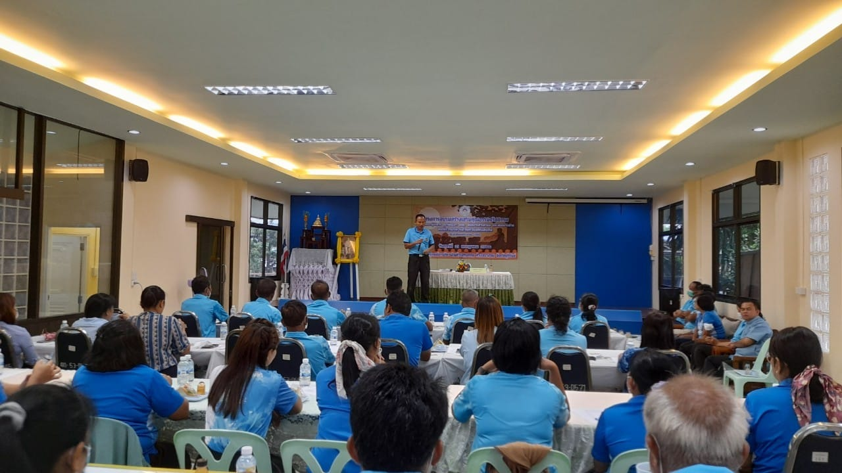

รู

เมื่อวันที่...21..เดือน..กรกฎาคม...พ.ศ.2566 องค์การบริหารส่วนตำบลหนองกง ได้ดำเนินโครงการอบรมสัมมนาเสริมสร้างคุณธรรมจริยธรรม สำหรับคณะผู้บริหาร สมาชิกสภา อบต.พนักงานส่วนตำบล และพนักงานจ้าง องค์การบริหารส่วนตำบลหนองกง ประจำปีงบประมาณ พ.ศ. ๒๕๖6 โดยมีบุคลากรในองค์การบริหารส่วนตำบลหนองกงประกอบด้วยคณะผู้บริหาร เจ้าหน้าที่ทุกคน จำนวน.49..คน เข้าร่วมกิจกรรม/โครงการ โดยมี.นายบุญส่ง ประสงค์ทรัพย์.ตำแหน่งนายกองค์การบริหารส่วนตำบลหนองกง เป็นประธานเปิดงาน ซึ่งโครงการ/กิจกรรมในครั้งนี้มีการส่งเสริมให้บุคลากรในหน่วยงานได้ทราบถึงรายละเอียดเนื้อหาของประกาศคณะกรรมการมาตรฐานการบริหารงานบุคคลส่วนท้องถิ่น เรื่อง ประมวลจริยธรรมพนักงานส่วนท้องถิ่น พ.ศ. ๒๕๖๕ ประมวลจริยธรรมผู้บริหารท้องถิ่น พ.ศ. ๒๕๖๕ และประมวลจริยธรรมสมาชิกสภาท้องถิ่น พ.ศ. 2565 และเพื่อให้บุคลากรทุกคนในองค์กรนำหลักเกณฑ์ตามประมวลจริยธรรมไปใช้ในการปฏิบัติตน และรักษาคุณงามความดีที่เจ้าหน้าที่ของรัฐต้องยึดถือปฏิบัติ   
รวมถึงแนวทางการปฏิบัติตนทางจริยธรรมเป็นแนวทางการปฏิบัติราชการตามหลักธรรมาภิบาลภาครัฐ